جامعة ميدأوشن

كلية الإدارة
ماجستير ادارة الأعمال

أثر المنشآت التعليمية الافتراضية على توجه الراغبين في إتمام الدراسات العليا:
دراسة حالة لجامعة ميد أوشن الإفتراضية

إعداد الطالب/
ليلى عبدالكريم الوليعي
إشراف/
د.الفيصل عبد الحميد محمد
د.فايز علي جراد

العام الدراسي:
2025

المستخلص:
الاهداف :يهدف هذا البحث إلى استكشاف تأثير المنشآت التعليمية الافتراضية على توجهات الطلاب الراغبين في إتمام الدراسات العليا، مع التركيز على تجربة جامعة ميد أوشن الافتراضية. في ظل التغيرات السريعة التي يشهدها العالم التعليمي بسبب التكنولوجيا، أصبح التعليم الافتراضي خيارًا جذابًا للعديد من الطلاب.
المنهجية: تم استخدام أسلوب الاستبيان لجمع البيانات من مجموعة من الطلاب الملتحقين ببرامج الدراسات العليا في الجامعة. تناول البحث عدة جوانب، منها المرونة التي يوفرها التعليم الافتراضي، وجودة المحتوى التعليمي، ومدى الدعم الأكاديمي المتاح للطلاب.
النتائج:أظهرت النتائج أن التعليم الافتراضي يسهم بشكل كبير في زيادة توجه الطلاب نحو الدراسات العليا. حيث أشار 70% من المشاركين إلى أن المرونة في الدراسة كانت من العوامل الأساسية التي ساعدتهم في اتخاذ قرارهم. كما أفاد 65% بأن جودة التعليم والمحتوى الرقمي كان لهما تأثير إيجابي على رغبتهم في استكمال دراستهم العليا.
كما أكدت النتائج على أهمية التفاعل الاجتماعي في التعليم الافتراضي، حيث أشار الطلاب إلى أن التواصل مع المعلمين وزملاء الدراسة عبر المنصات الرقمية يعزز من تجربتهم التعليمية.
التوصيات: يوصي البحث بأهمية تعزيز المنشآت التعليمية الافتراضية وتطوير البرامج التعليمية لتلبية احتياجات الطلاب، مما يسهم في زيادة نسبة الملتحقين بالدراسات العليا. كما يدعو البحث إلى المزيد من الدراسات حول تأثير التعليم الافتراضي على مختلف جوانب العملية التعليمية.
الكلمات الدلالية: التعليم الافتر اضى,جامعة الافتراضية , الدراسات العليا

الفصل الأول

المقدمة:
في هذا البحث اقدمت على توضيح مفهوم التعليم الافتراضي واهميته وامثلة لبعض الجامعات مع توضيح المزايا ولا اقول العيوب حيث لا أجد عيوبا لهذا النوع من التعليم ولاكن يمكن ان اصفها بالتحديات سواء من طرف المنشاة الافتراضية او المتعلم.
أصبح التعليم الجامعي ركيزة أساسية في بناء الأمم وتطويرها، إذ يساهم بشكل كبير في التنمية الاجتماعية والاقتصادية والسياسية. فالتعليم الجامعي هو بمثابة المحرك الذي يدفع عجلة التقدم والتطور في المجتمعات، حيث يزودها بالكفاءات البشرية اللازمة لدفع عجلة التنمية الاقتصادية والاجتماعية.
ومع تزايد أهمية التعليم الجامعي، تزايدت معه التحديات التي تواجهه. فمن أبرز هذه التحديات: الزيادة المطردة في أعداد الطلاب، وارتفاع تكاليف التعليم، وجمود الأنظمة التعليمية التقليدية، ونقص الموارد البشرية والتكنولوجية، والتغيرات المتسارعة في سوق العمل نتيجة للثورة التكنولوجية. (أبونهراً٢٠٠١:٢)
في ظل هذه التحديات، يتعين على الجامعات أن تلعب دورًا محوريًا في مواكبة التطورات التكنولوجية والاجتماعية. فمن المتوقع أن تقوم الجامعات بدور ريادي في تحقيق الإبداع والابتكار من أجل مواجهة التحديات التي تواجه المجتمعات، وأن تساهم في سد الفجوة بين مخرجات التعليم واحتياجات سوق العمل. . )الزبيدي،:٢٠٠٥: ١٦٠)
أدى التطور المتسارع في تكنولوجيا المعلومات والاتصالات إلى ظهور نموذج جديد للتعليم، وهو التعليم الإلكتروني والجامعات الافتراضية. يتميز هذا النموذج بالمرونة والوصولية، حيث يتيح للطلاب التعلم في أي وقت ومن أي مكان. كما يوفر للجامعات إمكانية الوصول إلى شريحة أكبر من الطلاب وتقديم برامج تعليمية متنوعة.(سالم, 3:2007 (
أظهرت العديد من الدراسات أن التعليم الإلكتروني والجامعات الافتراضية لهما أثر إيجابي على التعليم الجامعي. فقد ساهما في تحسين جودة التعليم، وتوفير فرص تعليمية جديدة، وتوسيع نطاق الوصول إلى التعليم، وتقليل التكاليف.( خميس,2003: 351 (
كما نادت بعض المؤتمرات والندوات الأجنبية والعربية بأهمية الأخذ بالأساليب التكنولوجية الحديثة لتطوير التعليم الجامعي -مثل أسلوب التعليم الافتراضي- مثل المؤتمر الذي عقد من قبل اليونسكو في باريس ) (١٩٩٨بعنوان "التعليم الجامعي في القرن الواحد والعشرين: من التعليم التقليدي إلى التعليم الافتراضي"، ) (UNESCO, 1998والمؤتمر القومي السنوي الحادي عشر(العربي الثالث(
لمركز تطوير التعليم الجامعي (2004م)بعنوان "التعليم الجامعي العربي: آفاق الإصلاح والتطوير"، والمؤتمر القومي السنوي الرابع عشر (العربي السادس) لمركز تطوير التعليم الجامعي (2007 م) بعنوان "أفاق جديدة في التعليم الجامعي العربي"، والمؤتمر العلمي الحادي عشر للجمعية المصرية لتكنولوجيا التعليم (2008م) بعنوان "تكنولوجيا التعليم الإلكتروني وتحديات التطوير التربوي في الوطن العربي".
وعلى مستوى الندوات السعودية فقد أوصت ندوة "الرؤية المستقبلية للاقتصاد السعودي حتى عام ١٤٤٠هـ" في الهدف الثاني: "تحقيق مزيد من المواءمة بين العمليات التعليمية والتدريبية واحتياجات سوق العمل من القوى العاملة" بفتح خيارات دراسية جديدة في التعليم الجامعي والعالي السعودي كالتعليم الإلكتروني الشبكي والجامعات الافتراضية. (مدني ، ٢٠٠٢م)
ويتم بناء الجامعات الافتراضية وتأسيسها على المنحى المنظومي، فتتكون منظومة الجامعة الافتراضية من مدخلات وعمليات ومخرجات وتغذية راجعة، ويتطلب تنفيذ هذه المنظومة مجموعة من المكونات أو المتطلبات والأساسيات( تتكامل مع بعضها البعض لإنجاح هذه المنظومة.
وتوفر الجامعات الافتراضية وسيلة إيصال التعليم باستمرار وبجودة عالية، لذا تظهر أهمية مراعاة مل الجامعات الافتراضية لمعايير الجودة الشاملة. كما أوصت دراسة مازن (٢٠٠٥م) بتعميم ونشر تجربة الجامعات الافتراضية والصفوف الافتراضية في شتى البلدان العربية كمدخل هام لإقامة وتحقيق مجتمع المعلوماتية العربي، وتحقيق مفاهيم ومعايير وأهداف الجودة الشاملة في نظام الجامعات الافتراضية.
وكذا أوصى المؤتمر العلمي السابع عشر للجمعية المصرية للمناهج وطرق التدريس (٢٠٠٥م)بعنوان "مناهج التعليم والمستويات المعيارية" بأهمية مراعاة الجامعات الافتراضية لمعايير الجودة الشاملة وتأسيسها على المنحى المنظومي

-مشكلة الدراسة.
تتضح الصعوبات التي تواجه التعليم الجامعي السعودي في زيادة الطلـب مـصحوباً بارتفـاع مستمر في معدلات الالتحاق والقيد، فقد ارتفع عدد الطلاب والطالبـات المـسجلين في الجامعـات وكليات البنات والكليات الأهلية بمرحلـة البكـالوريوس مـن(٢٨٢٤٣٣طالبـاً وطالبـة) عـام ١٤٢٠/١٤١٩هـ إلى (٣٦٦٣٤٤طالباً وطالبة) عام ١٤٢٤/١٤٢٣هـ، وذلك بمعدل نمو متوسـط قدره . ٦,٧%أما في عام ١٤٢٤/١٤٢٣هـ فقد شكلت الطالبات ما يزيد عـن (%٦٩,٥)مـن مجموع المسجلين، منهن (%)٧٧,٦يتبعن كليات البنات. ومن المتوقع اسـتمرار زيـادة الطلـب في المستقبل المنظور نتيجة عوامل ومتغيرات اقتصادية واجتماعية ومؤسسية.
لذا يـتعين تعزيـز الطاقـة الاستيعابية لنظام التعليم الجامعي مع ضمان عدم التأثير السلبي على جودة النظـام وكفاءتـه، وتعزيـز الروابط العلمية والثقافية بين المملكة ودول العالم المتطورة تعليميا لتناقل الخـبرات العالميـة خاصـة في تكنولوجيا المعلومات والاتصالات. وزارة التخطيط، (٢٠٠٥م:٤٣٩-٤٣٥).
وانعكس التزايد المتواصل في أعداد الطلاب على مخرجات التعليم الجامعي، فقد اقتـصر تحقيـق الجودة الشاملة في المقام الأول إلى توفير الخدمة التعليمية لطالبيها متعثراً أمام ذلك عن الاهتمـام برفـع مستوى جودة التعليم. (العواد، ١٩٩٨: ١٥).
وتشير الإحصائيات أن المملكة العربية السعودية تتمتع بمعدل نمو سكاني مرتفع مقارنـة بباقى شعوب العالم، قدر في عام ٢٠٠٠م بأكثر من ٤,٥%(وزارة التخطيط، 2002م:٩١) ولا يتوقع له أن ينخفض كثيراً في المستقبل القريب، وحيث أن السياسة التعليمية السعودية نصت على تعمـيم التعلـيم وخفض معدلات التسرب وتحقيق معدلات التحاق مرتفعة، فإنه يتوقع استمرار الزيادة في الطلب، ممـا يحتم ضرورة التخطيط لكيفية تلبية ذلك الطلب مع عدم إغفال مهمة الارتفاع بمستوى جودة الخدمـة التعليمية (السنبل،٢٠٠٣م: ٩ )وتعكس الإحصاءات التي وفرتها الدراسات المختلفة حجـم المـشكلة
كدراسة البازعي (1998م) والتي تؤكد على أن أعداد طالبات التعليم الجامعي سيزداد في كليات البنات خلال الفترة ، ١٩٩٥الى٢٠١٥ م-بنسبة . ٤٠٠%
كما أجريت دراسة المحيسن وآخرون(2004م) بهدف استشراف مستقبل التعلـيم الجـامعي في المملكة العربية السعودية بتطبيق السلاسل الزمنية، وأظهرت نتائج تحليل السلاسل الزمنية إلى اسـتمرار النمو في التعليم، حيث تشير التوقعات إلى زيادة عدد خريجات الثانوية العامة بنسبة %٣٧ في عام٢٠١٤ م مقابل ١١٢٧٣٢عام ،٢٠٠٣م ونمو مستقبلي أعلى في عدد مدارس المرحلة الثانويـة ،%٤٩أما بخصوص مصروفات التعليم، فيتوقع لها أن تزيد بنسبة ٤٨%في تعليم البنين وبنسبة٤٣ %في تعليم البنات ( ١,٥٣مليار في عام ٢٠١٤ممقابل ١,٠٦مليار عام .(٢٠٠٣م).
وتوقعت دراسة السلطان (2002م ) زيادة خريجي المرحلة الثانوية بنسبة ٧٥%على مـدى ١٧ سنة قادمة -من تاريخ الدراسة- حوالي ٢٠٠ألف طالب وطالبة في عام ١٤٢٣هـ مقابـل حـوالي ٣٥٠ألف طالب وطالبة في عام ١٤٤٠هـ. وبافتراض قبول على الأقل٧٠ %من خريجي المرحلـة الثانوية، توقعت الدراسة أن على الجامعات السعودية أن توسع القبول خلال السبع عشرة سنة القادمـة %٦٧يزداد عدد المقبولين من حوالي ١٥٠ألف في عام ١٤٢٣هـ إلى حوالي ٢٥٠ألـف في
عام ١٤٤٠هـ.( وعليه توقعت الدراسة أن يزداد عدد خريجي المرحلة الثانوية اللذين لا يجدون فرصـاً للقبول في الجامعات من ٦٠ألف في عام ١٤٢٣هـ إلى أكثر من ١٠٠ألف في عام ١٤٤٠هـ
تمثل مشكلة الدراسة في تقييم الأثر الفعلي للمنشآت التعليمية الافتراضية، مثل جامعة الملك خالد الافتراضية، على توجهات الطلاب الراغبين في إتمام دراساتهم العليا. هل تساهم هذه المنشآت في زيادة الإقبال على الدراسات العليا؟ وما هي العوامل التي تؤثر على هذا الإقبال؟ وما هي التحديات التي تواجه هذه المنشآت في تحقيق أهدافها؟

-أهمية الدراسة.
تكتسب هذه الدراسة أهمية كبيرة نظراً للتطورات المتسارعة في مجال التعليم الإلكتروني وانتشار المنشآت التعليمية الافتراضية. تساهم هذه الدراسة في:
- تقييم فعالية المنشآت التعليمية الافتراضية: من خلال تحديد مدى مساهمتها في تحقيق أهدافها في زيادة الإقبال على الدراسات العليا.
- تحديد العوامل المؤثرة: التعرف على العوامل التي تؤثر على قرار الطلاب بالالتحاق بالبرامج الدراسية العليا المقدمة عبر المنشآت الافتراضية.
- وضع توصيات لتطوير هذه المنشآت: تقديم توصيات لتطوير هذه المنشآت بما يتناسب مع احتياجات الطلاب ومتطلبات سوق العمل.
- دعم صناع القرار: تزويد صناع القرار بالمعلومات اللازمة لاتخاذ قرارات بشأن تطوير التعليم العالي في المملكة العربية السعودية.

-أهداف الدراسة.
تهدف هذه الدراسة إلى:
تقييم أثر جامعة ميد أوشن الافتراضية على توجه الطلاب نحو الدراسات العليا.
تحديد العوامل التي تؤثر على قرار الطلاب بالالتحاق ببرامج الدراسات العليا المقدمة عبر الجامعة.
تحديد التحديات التي تواجه الجامعة في تحقيق أهدافها.
اقتراح مجموعة من التوصيات لتطوير برامج الدراسات العليا المقدمة عبر الجامعة.

-تساؤلات الدراسة

- ما هو تأثير التعليم الافتراضي على توجه الطلاب نحو إتمام الدراسات العليا؟
- ما هي العوامل التي تؤثر على قرار الطلاب لاختيار التعليم الافتراضي للدراسات العليا؟
- كيف يمكن تقييم جودة التعليم في جامعة الملك خالد الافتراضية مقارنةً بالتعليم التقليدي؟
- ما هي احتياجات سوق العمل التي يجب أن تلبيها البرامج التعليمية الافتراضية؟
- فروض الدراسة
الفرض الأول: يؤثر التعليم الافتراضي بشكل إيجابي على توجه الطلاب نحو إتمام الدراسات العليا.
الفرض الثاني: هناك عوامل متعددة، مثل التكلفة والمرونة، تؤثر على قرار الطلاب لاختيار التعليم الافتراضي.
الفرض الثالث: جودة التعليم في جامعة ميد أوشن الافتراضية تساوي أو تفوق جودة التعليم في الجامعات التقليدية.
الفرض الرابع: البرامج التعليمية الافتراضية تلبي احتياجات سوق العمل بشكل فعال.

-النظرية العلمية المتبعة لإعداد البحث
النظرية الموضوعية (Grounded Theory):
تهدف هذه النظرية إلى تطوير نظرية جديدة من خلال البحث الميداني والتحليل المنظم للبيانات المجمعة.
تركز على فهم السياق والعمليات التي تشكل الظاهرة موضوع الدراسة.
تنطلق من البيانات الأولية ولا تفرض إطارًا نظريًا مسبقًا، بل تسمح للنظرية أن تظهر وتتطور من خلال البحث.
هذه النظرية مناسبة للبحث الحالي لعدة أسباب:
- تركز على فهم تأثير البيئة الافتراضية على توجه الراغبين في الدراسات العليا، وهو سياق جديد نسبيًا يحتاج إلى استكشاف.
- تسمح بالاستفادة من وجهات نظر المشاركين دون افتراضات مسبقة، مما يساعد في بناء نظرية جديدة.
- تتناسب مع الطبيعة الاستكشافية للدراسة، حيث لا يوجد نظرية سابقة تفسر بشكل كامل العلاقة بين البيئة الافتراضية والتوجه نحو الدراسات العليا.
باستخدام المنهجية الموضوعية، يمكن للباحث إجراء مقابلات متعمقة مع الطلاب والخريجين والقائمين على البرامج الافتراضية، وتحليل البيانات بشكل منظم لاستخلاص النظرية التي تفسر هذه الظاهرة

الفصل الثاني
الدراسات السابقة

مقدمة
ان لتطور الوسائل الإلكترونية تأثيراً فاعلاً على منظومة التعليم الجامعي عن بعد حيث يـسرت ربط المؤسسات التعليمية بالدارسين وبمعلميهم، وتلقي المحاضرات في أي مكان وفي أي وقت يناسـب الدارس دون التقيد بقرب المكان، وإمكانية التفاعل فيما بينهم والمواجهة وجهاً لوجه بغض النظر عـن بعد الأماكن التي يتواجد فيها الدارسين كما يحدث في مؤتمرات الفيـديو ،Video Conferencing وبرامج الأقمار الاصطناعية ،Satellite Programsوالمحادثـات المباشـرة عـن بعـد On-line ،Discussionوغرف الصف الافتراضـية .Virtual Classroom
وتعـد الجامعـة الافتراضـية Virtual Universityنمط جديد للتعليم الجامعي عن بعد، حيث ظهرت نتيجة انتـشار اسـتخدام تكنولوجيا المعلومات والاتصالات التي تشهد تطوراً مستمراً في السنوات الأخيرة. وتـسمى بالجامعـة الافتراضية لأنها بدون مباني تعليمية حقيقية، ومكاتب لأعضاء هيئة التدريس أو معامـل للكمبيـوتر أواللغات أو ملاعب، بل مخطط لتدريس المقررات والبرامج عبر الشبكة العالمية للمعلومات (الإنترنـت). ويطلق على الجامعة الافتراضية مسميات مختلفة مثل: الجامعة الإلكترونيـة ،E-Universityجامعـة.Technological University ، الجامعـة التكنولوجيـةOn-line Universityجامعة الاتصال المباشر(، )سالم, ٢٠٠٤م: ٤١٩).
-الدراسات السابقة
مفهوم الجامعة الافتراضية:
تعد الجامعة الافتراضية بيئة جامعية متكاملة تحاكي الجامعة العادية، تقوم على التقنيات والمفـاهيم الحديثة للاتصالات، والوسائط المتعددة، وهي هدف إلى تأمين التعليم للطلاب مـن مكـان إقامتـهم بواسطة الإنترنت عن طريق إنشاء بيئة تعليمية إلكترونية متكاملة تعتمد على تسجيل الطلاب في موقـع الجامعة باستخدام الحاسوب الشخصي والحصول على المناهج العلمية والتحصيل والمعرفة والتفاعل مـع المدرس ومع زملائه في الصف الافتراضي وتقديم الواجبات والامتحان. وينال الطلاب شهادات علميـة معتمدة من الجامعة ووزارة التعليم العالي. (مازن،٢٠٠٤م: ٢٨-٢٧).
وهي تقدم تعليماً عن بعد من خلال الوسائط الإلكترونيـة الحديثـة وتكنولوجيـا المعلومـات والاتصالات مثل الإنترنت، والبريد الإلكتروني، والقنوات والأقمار الاصطناعية التي تستخدم في نـشر المحاضرات والبرامج والمقررات وتصميم وإنتاج المواد التعليمية وتقييم الطلاب، وتنفيذ الإدارة ال بغرض تحقيق أهداف محددة. (سالم ، ٢٠٠٤م: ٤٢١ )
وقد ظهر هذا النوع من المؤسسات التعليمية نتيجة تطورات تقنية عديدة كالمحادثـات المباشـرة لمرئ والمؤتمرات المسموعة والمرئية وشبكات الاتصالات الحديثة والإنترنت والخادم التربوي.
وعليـه تعـرف الجامعة الإلكترونية على أنها "مؤسسة تعليمية عن بعد تعتمد في عملها نشاطات إلكترونية وذلك حيـث يمكن للطلاب الوصول إلى فعاليات الجامعة الإلكترونية وإلى العروض التربوية التي تقدمها عـن طريـق الإنترنت باستخدام الكمبيوتر وتكنولوجيا الاتصالات". (بوقحوص،٢٠٠٣م: ٣١ ).
وتعتبر الجامعة الافتراضية فضاء للتعليم يلتقي فيه الدارسون والمدرسون دون الالتـزام بمكـان أو زمان للاشتراك في الابتكار وتطوير المعرفة وغالبا ما يكون الدارسون والمدرسون منفصلين عن بعـضهم على مسافات كبيرة. وتشتمل الجامعة الافتراضية على المفاهيم التالية كما في شكل (1))داود؛ وآخرون،2003م :6(.
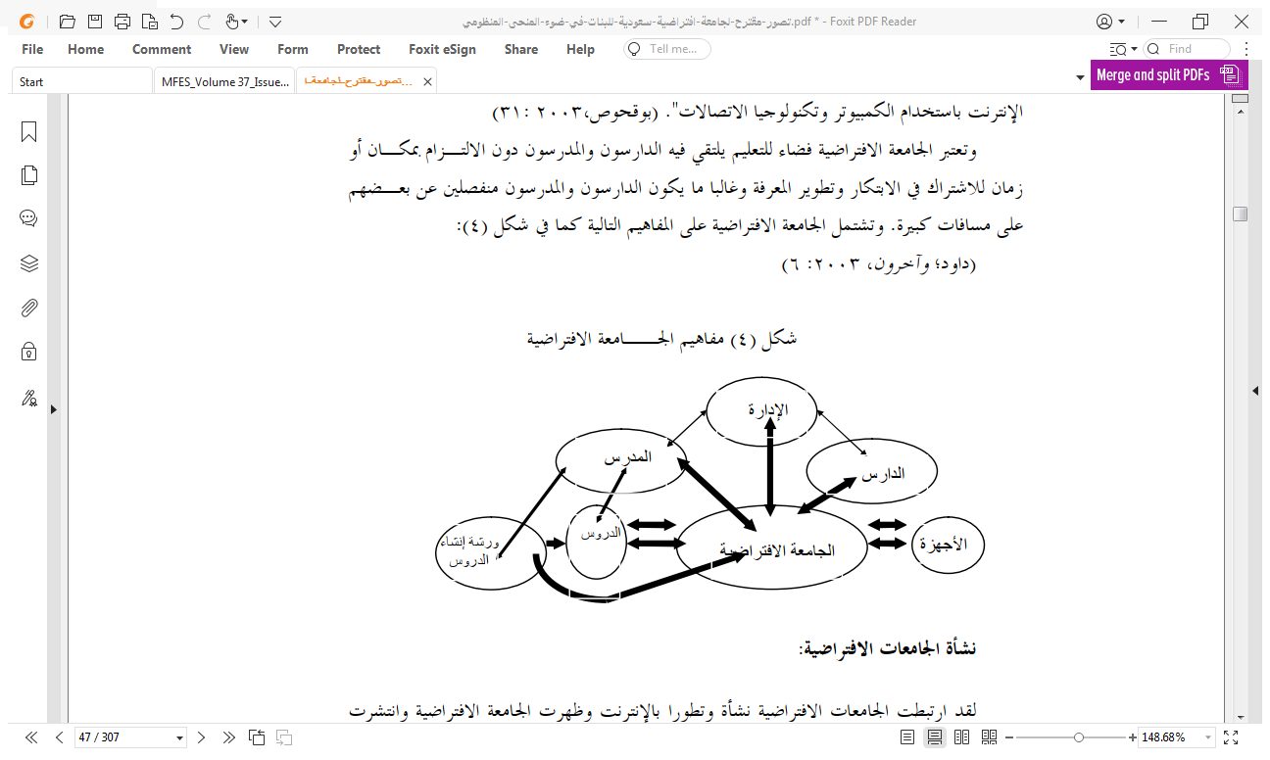
شكل (1) مفاهيم الجــامعة الافتراضية
نشأة الجامعات الافتراضية:
لقد ارتبطت الجامعات الافتراضية نشأة وتطورا بالإنترنت وظهرت الجامعة الافتراضية وانتشرت عام ،١٩٩٥تبعا لثلاثة مراحل هي: (حجي, ٢٠٠٣م,٢٥٥-٢٥١ )
·النهايات الأمامية الافتراضية :Virtual Front Ends
لما كان لكل جامعة حقيقية حضور شبكي يعمل على تقديم الخدمة التعليمية للطلاب الـذين لا تلائمهم الطرق والأساليب التقليدية، وبزيادة الطلب على هذه النوعية من البرامج التعليمية ونجاح هـذا الأسلوب سعت العديد من الجامعات مثل جامعة ولاية "ميتشيجان" الأمريكيةإلى إنشاء اليات أمامية افتراضية منفصلة عن الشبكة الرئيسة للجامعة، تتيح الدخول إلى برامج الخط المباشر On lineمن بعد،للجامعة، ويظهر أن أشكال التعليم بالخط المباشر تعتبر أجزاء ذات تميز مـن الـبرامج الـتي تقـدمها الجامعات، وقد أطلق عليها اسم (النهايات الأمامية الطرفية).
·المشروعات التعاونية أو المشتركة :Collaborative Ventures
وتشير إلى تعاون جامعتين أو أكثر من الجامعات القائمة كنموذج يهـدف إلى ربـط النـواحي التسويقية والأكاديمية لأكثر من مؤسسة. ويتيح هذا النظام جذب التمويل بسهولة أكثر، حيـث يتـيح تجمع عدة جامعات معا الاستخدام الأقصى للموارد، وتمثل جامعة "كلايد الافتراضية" أحد المشروعات
المشتركة للتنمية، وقد تم تجميع أعضاء هيئة التدريس من أربع جامعات في غرب اسكتلندا، مما سـاعد على جذب تمويل حكومي كبير منذ عام ١٩٩٥لتقدم موديولات تعليمية في إطار نظام تقليدي تعتمده مؤسسات قائمة. كما أنشأت عام ١٩٩٧جامعة "حكام الغرب" كمؤسسة مستقلة غير هادفة لـربح، تجمع معا خبرات مؤسسات أكاديمية في ست عشرة ولاية لتقديم برامج جديـدة تعتمـدها المؤسـسة الجديدة أكثر من الجامعات القائمة.
:New Institutions ·مؤسسات جديدة
وفي هذه المرحلة تبلور مفهوم الجامعات الافتراضية كمؤسسات جديدة تمامـا لـتلبي احتيـاج الراغبين في التعليم من بعد، منها الجامعة الدولية في "دنفير-كلورادو" كجامعة افتراضية قائمـة علـى الإنترنت، وجامعة نيويورك بكلية افتراضية واحدة من كليات الجامعة، وكانت تجربة مشجعة جدا، ممـا حدا بالعديد من مؤسسات التعليم العالي إلى خوض التجربة نفسها. ويكون التدريس في هذه الجامعـة باختيار الطالب عددا من المناهج في كل فصل دراسي يتم تدريسها كاملة في فصول افتراضية. وقد أتاح هذا النظام للطلبة الالتحاق بمقاعد الدراسة في أي وقت وأي مكان وأي سن يناسبهم.
كما تطور ظهور الجامعة الافتراضية تدريجيا وسريعا، وذلك نتيجة إنجازات تقنية عديـدة منـها الأقمار الصناعية والمؤثرات المرئية، ومؤتمرات الكمبيوتر، وشبكة الاتـصالات العالميـة، والكتـب الإلكترونية، والأقراص الليزرية، والإنترنت. ولكن ذلك لا يعني أن الجامعات الافتراضية سـتحل محـل الجامعات التقليدية، وإنما ستضع أمام بعض المؤسسات إمكانية تطبيق هذا النمط مـن التـدريس دون سواه، وتجدر الإشارة إلى أن التطور في مجالات التعليم المختلفة يسير لصالح الجامعات الافتراضية ويمكننا التنبؤ بذلك من خلال تنامي أعداد الذين يمارسون أعمالهم في منازلهم عبر شبكات الاتصال. ففي عـام ١٩٩٥كان هناك ما يزيد على ٣٩مليون عامل يتعلمون في منازلهم في الولايات المتحدة الأمريكيـة، ومن المتوقع أن يصل عددهم إلى %٧٥بحلول عام ٢٠١٥ م (بوقحوص، ،٢٠٠٣مص٣٧)
الأسس التي تقوم عليها الجامعة الافتراضية:
وتقوم الجامعة الافتراضية على أساسين هامين هما: (سالم،٢٠٠٤م: ٤١٩)
- التعليم العالي المستمر والذاتي مدى الحياة لجميع أفراد المجتمع مهما اختلف بعد المكان والزمن وذلك من خلال استخدام تكنولوجيا المعلومات والاتصالات في التعليم والتدريس.
- استخدام المحاكاة Simulationأي محاكاة الواقع من خلال تقديم واقع افتراضي أو نمـاذج مشابه للواقع الحقيقي لكي تتم الممارسة من خلال برمجيات الكمبيوتر وتتم أيضاً من خلال اسـتخدام الإنترنت التي تسهل عملية المحاكاة والتفاعل مثل نماذج محاكاة في كليات الطـب لإجـراء العمليـات الجراحية، أو إجراء تجارب في معمل الكيمياء أو تصميم وإنتاج برمجية كمبيوترية في معمل الكمبيوتر
مبررات إنشاء الجامعة الافتراضية:
من المبررات الهامة للأخذ بالجامعة الافتراضية مايلي: (الحـسيني؛ وسـليمان،٢٠٠٢م: ٢٢٩)
· تحول الاقتصاد العالمي: يشهد الاقتصاد العالمي اليوم نقطة تحول هامة تجاه الاقتصاد المبني على المعلومات، لقد شهد العالم نمو نظام اجتماعي اقتصادي جديد، من سماته أنه عالمي النطاق، والعمل مـن خلال نظام الاتصالات يسمح للناس باستخدام الحواسب الإلكترونية لتبادل المعـارف والمعلومـات في شبكة معقدة ويقوم على اللامركزية، وعلى التخصص. ولا تستطيع أي دولة الاستمرار في ذلك النظام الاقتصادي للقرن الحادي والعشرين بدون أمرين هامين: الأول: هو توفير البنيـة التحتيـة الإلكترونيـة المتضمنة للحواسب الإلكترونية، والاتصال لتبادل البيانات والدخول إلى أوسع مجموعـة متنوعـة مـن قواعد المعلومات والمعارف. الأمر الثاني: هو مؤسسات تعليمية وجامعات يواكب متخرجوهـا هـذا التحول في النظام الاقتصادي.( حجي٢٠٠٣م: ٢٥٦-٢٥٧ )
التعلم الذاتي: تتعالى الأصوات بشكل متزايد نحو التحول عما تقوم به الجامعات مـن مجـرد تزويد الطلاب بالمعلومات إلى توفير كافة الفرص للتعليم الذاتي واكتساب المهارات بأنفسهم، وينبغي أن تتكامل إستراتيجية التعلم الذاتي مع التكنولوجيا الجديدة لهو مزيد من التكامل القوى للتغلب على قيـود أو عوائق الزمان والمكان للمتعلمين حيث يقوم كل طالب بتعلم مجموعة من المـواد التعليميـة بنفـسه وبالسرعة التي تناسب قدراته العقلية.
تغير بنية المهن والوظائف: لقد جعلت التغيرات في نماذج التـشغيل والمنافـسة المتزايـدة في أسواق العالم، الحكومات في كل الدول الصناعية أن تأخذ بشكل جدي الحاجة إلى الـتعلم والتـدريب مدى الحياة، نظراً لفناء العديد من الأعمال القديمة أو تحولها عن طريق التكنولوجيا الجديدة.
· الانتشار التكنولوجي المتسارع: أدت سرعة انتـشار التكنولوجيـا إلى انخفـاض أسـعار الكمبيوتر، وزيادة مبيعات الأجهزة وإدخال الإنترنت. فقد كان هناك ١١دولة فقط من إفريقيا في عام ١٩٩٦لديها إمكانية استخدام الإنترنت، ولكن توجد اليوم ٤٥دولة لديها نفس الإمكانية.
· البنية الأساسية التكنولوجية: وتشمل البنية الأساسية التكنولوجية لتقديم دراسة علـى الخـط المباشر نظما للاتصالات من بعد، وأجهزة الخادم وشبكات حاسبات شخصية لأعضاء هيئة التـدريس والطلاب ، وخدمة الكاشف أو المعدل كما أن هناك ضرورة لإعطاء ضـرورة أولويـة لـضمان أداء تكنولوجي وظيفي سليم لهذه البنية الأساسية كما أنة من الحيوي ضمان عيوب الفيروسات في خدمات الجامعة الافتراضية ، ويحتاج ذلك إلى برنامج مضاد للفيروسات، وتحديث منتظم للمتعلمين عن بعد الذين يمكن أن يواجهوا مشكلات. وينبغي إجراء اختبارات وتجارب للبرامج التي تقـدم للطـلاب وقواعـد التحكم في البيانات.
· دعم أعضاء هيئة التدريس وتنميتهم: وينبغي أن يعمل أعضاء هيئة التدريس الأكاديميين مـعها مصممي التدريس والتكنولوجيين لإعداد وبث المقررات والبرامج . كما ينبغي أن تكون البرامج المعـدة على الخط المباشر مصممة تصميما جيدا لتكون جذابة وجماع ، وهذه التخصصات المختلفة المقدمة إلى التدريب التكنولوجي ، ويظهر ذلك في إعداد رزم الاتصال للتدريس ، والتدريبات الجماعية المـصممة لتحقيق التفاعل ، وإعداد المحتوى والإدارة على الخط المباشر. وتستخدم الجامعـات الافتراضـية فرقـا تتكون من متخصصين في المادة الدراسية، ومصممين لتدريس ومبرمجين وفنين للجرافيك ويحتاج أعضاء الفريق إلى التدريب المستمر على برامج التعليم من بعد ، بحيث تلبي احتياجات جديدة معاصرة.
خصائص الجامعة الافترا ضية:
تتميز الجامعة الافتراضية بعدد من الخصائص منها : (محمود،٢٠٠٤م :٧٢ )
- ترسيخ مفهوم التعليم مدى الحياة.
- ملاءمة ومرونة جدولة أوقات الدراسة ومكانها.
- المساهمة في تأمين القوى العاملة المتخصصة اللازمة.
- إلغاء دور المعلم كملقن وتعزيز دوره كموجه ومرشد.
- تحقيق مبدأ الصيغة العالمية والخروج من الأطر الإقليمية والمحلية.
- تتواصل مع التطور العالمي من خلال الدخول في شراكة المعلومات مع الجامعات العالمية.
- سرعة ومرونة عملية تطور البرامج والحصول الفوري على أحدث التعديلات المدخلة عليها.
- مواكبة لمفاهيم تبادل الثقافات والتعليم الجامعي الإلكتروني متعدد اللغات والثقافات.
- تجاوز الروتين إلى الابتكار والإبداع من خلال الندوات العلمية والمؤتمرات العالمية في التواصل مع الآخر لتقديم عملية التعليم.
متطلبات الجامعة الافتراضية:
تشمل المتطلبات اللازمة للجامعة الافتراضية على:
· متطلبات بشرية:
ينبغي أن يعمل أعضاء هيئة التدريس الأكاديميين مع مصممي التدريس والتكنولوجيين لإعـداد ها المقررات والبرامج . كما ينبغي أن تكون البرامج المعدة على الخط المباشر مصممة تصميما جيـدا لتكون جذابة ويظهر ذلك في إعداد رزم الاتصال للتدريس، والتدريبات الجماعيـة المـصممة لتحقيق التفاعل، وإعداد المحتوى والإدارة على الخط المباشر. وتستخدم الجامعات الافتراضية فرقا تتكون من متخصصين في المادة الدراسية ، ومصممين للتدريس ومبرمجين وفنيين للجرافيك ويحتاج أعضاء الفريق
إلى التدريب المستمر على برامج التعليم من بعد ، بحيث تلبي احتياجات جديدة معاصـرة. (الحـسيني؛وسليمان،٢٠٠٢م : ٢٣٥).
· متطلبات مادية:
تشمل المكونات التكنولوجية لتقديم دراسة على الخط المباشر نظما للاتصالات من بعد، وأجهزة الخادم وشبكات حاسبات شخصية لأعضاء هيئة التدريس والطلاب ، وخدمة الكاشف أو المعدل كمـا أن هناك ضرورة لإعطاء أولوية لضمان أداء تكنولوجي وظيفي سليم لهذه البنية الأساسية،من الحيوي ضمان عيوب الفيروسات في خدمات الجامعة الافتراضية ، ويحتاج ذلك إلى برنامج مضاد للفيروسات. وينبغي إجراء اختبارات وتجارب للبرامج التي تقدم للطلاب وقواعد التحكم في البيانـات.
والعناصر التقنية للجامعة الافتراضية هي: (محمود، ٢٠٠٤م : ٧٩)
- المعدات السمعية البصرية الحديثة.
- تقنية المؤتمرات المرئية والبريد الإلكتروني لتبادل المعلومات.
- نماذج الوسائط المتعددة لتقديم وانجاز الدروس.
- نظام التغذية الراجعة من خلال الاستبانات والرد على الاستفسارات.
- وتدار الأجهزة بواسطة شاشة ويستعين المدرس بالموقع المخصص لذلك عبر وصلة ثابتة والتي
- تستطيع تسيير مجموعة الأجهزة الموجودة بقاعات التدريس عن بعد. - ويتم النفاذ المضمون للدارسين إلى الوسائط المخزن عليها الدروس ونتائج الدورات السابقة عبر الإنترنت. كما في شكل(2)(Lavoie, 2003:2) :
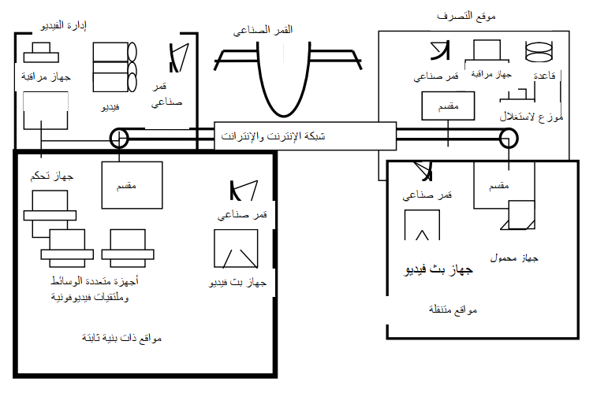
شكل (2)الهيكل المادي للجــامعة الافتراضية

كما يشتمل موقع الجامعة الافتراضية على بيئة متكاملة Integrated Environmentتحـوي: )محمود٢٠٠٤م, :٨١).· بوابة إلكترونية On-Lineقادرة على التعامل مع عدة لغات منها اللغتين العربية الإنجليزيـة
وتتم من خلالها نشر الإرشادات والتعليمات ومتابعة الاستفسارات الأكاديمية.
· مواقع إلكترونية Web sitesبحيث يخصص موقع لكل قسم أكاديمي يحتوي بيانات الأقسام الأكاديمية، وأسماء أعضاء هيئة التدريس وتخصصاتهم العلمية وإعداد الطلاب والمتطلبات والمناهج.
· مجتمع افتراضي (هيئة تدريسية وهيئة إدارية وطلابية(التواصل والتراسل فيما بينهم.
· قنوات الاتصال والتراسل مثل:
- البريد الإلكتروني Email
Chat & Voice Chat - خدمات التخاطب
- لوحات الإعلانات الإلكترونية Bulletin Boards
Forums & Discussion Groups - خدمة الندوات والمناقشات
Net Meetings & Video Conferencing - الاجتماعات والمؤتمرات
E. Academic Counseling - خدمة الإرشاد الإلكتروني
- قواعد بيانات الأسئلة والأجوبة التي تتعلق بالمواد والأسئلة التي تطرح بـصورة متكـررة
Frequently Asked Questions
- تحرك بث ثنائي اللغة في المواقع Search Engine
- خدمة التسجيل الإلكتروني
- خدمة تسديد الرسوم إلكترونيا
Learning management System - نظام إدارة التعلم الإلكتروني
الدورة الدراسية في الجامعة الافتراضية:
يقوم الطالب في الدورة الدراسية في الجامعة الافتراضية بالتالي: (داود؛ وآخرون،٢٠٠٣ :١٠)
أولا: التقييم الذاتي: بعد النفاذ إلى الجامعة الافتراضية، يطلع الطالب على قائمة الدروس لكل مادة واختيار الدرس الموافق له عليه بعد أن يمر بكل الاختبارات الأولية لتقييم نفسه
ثانياً : اختيار المواد: يقوم الطالب باختيار المادة الأولى لتكوينه فيطلع على برنامجه ويتم عرض المواد تدريجيا من طرف الموجه، وعند كل دورة ينفذ إليها الطالب يعرض عليه المسار الذي قام به والنقطة التي وصل إليها وذلك بواسطة تشفير لوني.
ثالثا: التكوين: يتم عرض الدرس للطالب مع أمثلة حية وبيانات ويتم توضيح ذلك إذا اقتضى الأمر عبر مراسلة الطالب لمرشده أو مع زميل له مستعملا البريد الإلكتروني أو الخطابات المعلوماتية .
رابعاً : التجاوب: يتم التخاطب مباشرة بين الطالب ومرشده عبر نظام الملتقيات الفيديوفونية حيث يتحدث الطالب مع المرشد بصفة تزامنية مع مشاهدة كلاهما للآخر ويتابع الطالب التفسيرات عبر الرسومات المعروضة مباشرة. وفي آخر كل حصة أو درس يقوم الطالب بتقييم مدى فهمه للدرس الذي تابعه وذلك بواسطة اختبارات ويحصل الطالب في نهاية البرنامج على تقرير لعمله.
آلية الدروس الافتراضية في الجامعة الافتراضية:
إن غرفة الصف الافتراضي هي عبارة عن نظام اتصال إلكتروني يجعل من الممكن مجموعـة مـن المتعلمين موجودين في أماكن جغرافية بعيدة ومختلفة أن تجتمع بطريقة غير فيزيائية مع بعضهم الـبعض بوجود المدرس الذي ربما قد يكون في بلد آخر بعيدا عن الطـلاب لدراسـة موضـوع أو نـصوص تساعدهم على الفهم كما يجري عادة داخل الصف التقليدي. ويـتم ذلـك باسـتخدام الكمبيـوتر وتكنولوجيا الاتصالات ) كالقمر الصناعي أو شبكات الاتصالات المحلية أو الويب( التي تعمـل علـى إحداث واقع أشبه بالحقيقة أي ببيئة الصف الاعتيادي. (Kailani, 2001: 39-41)
مما سبق نرى أن بيئة الجامعة الافتراضية تعمل على إقامة حرم جامعي في آلاف المنازل أو مواقـع العمل، وبذلك يكون التعليم متمحورا حول الطالب، ويبدأ حوارا مع زملائه في الصف الافتراضي ومع مدرسه دون أن يترك منزله أو موقع عمله، كما يستطيع رجال الأعمال أو ربات البيوت الاسـتمرار في تعليمهم في منازلهم أو أماكنهم التي يعملون فيها، إذ ليس عليهم أن يعيشوا في نفس المدينة أو حتى البلـد حيث توجد الجامعة الافتراضية، لأن الكمبيوتر مع المودم هو وساطة الاتصال المباشر بالإنترنت، وهـو الأداة الرئيسة لجميع النشاطات التي تعطى داخل حجرة الصف والحـصول علـى التعلـيم المناسـب. (Oliver, 1999: 5)
هيكلة الجامعة الافتراضية:
رغم أن معظم نشاطات الجامعة الافتراضية مثل المحاضرات والتسجيل والرسوم والفواتير واستلام وتسليم التعيينات والامتحانات وتصميمها والنقاشات والتغذية الراجعة من الطالب هي مبنية على أساس خدمات الإنترنت إلا أن هناك هيكلة للجامعة الافتراضية تتكون من جزئين رئيسيين كما في الـشكلين (Hughes,1997:41-

ومما لاشك فية أن الدراسة الحالية استفادت من هذه الدراسات السابقه من حيث محاورها ومن حيث مراجعها والاسترشاد بها في سبيل التعرف على وجهة نظر الباحثين عن التعلم الافتراضي والتعاريف المذكوره فيها ومنها اتقدم بذكر امثلة على الجامعات الافتراضية وايضا بعض الدول التي تطلق خدمة المدارس الافتراضية

نماذج من الجامعات الافتراضية العالمية:
فيمـا يلـي استعرضت نماذج لجامعات افتراضية أجنبية وعربية، يمكن تقسيمها إلى:
أولا: جامعات افتراضية أجنبية
.١جامعة ميتشغان الافتراضية :
الجامعة الافتراضية هو المسمى المستخدم في جامعة ولاية ميتشغان ليشير إلى المقررات والـبرامج التعليمية المقدمة عبر الإنترنت والوسائط التقنية الأخرى المعززة لعملية التعلم. وبالإضافة إلى الدرجات والبرامج المعتمدة في الحقول الدراسية المعتادة التي تقدمها جامعة ولايـة ميتشغان فإن الفرع الإلكتروني فيها يقدم الدرجات والبرامج المعتمدة التالية :
· برنامج الدكتوراه والماجستير في الفيزياء الضوئية. · برنامج الماجستير في العدالة الجنائية.
· برنامج الماجستير في القوانين والأحكام الدولية للغذاء.
· برنامج شهادة التصميم بمساعدة الحاسوب.
· برنامج البيئة الإنسانية وتصميم وإدارة المنشآت.
· مجموعة برامج التأهيل في مجال البحث الاجتماعي.
· مجموعة برامج كلية التربية.
شكل 3صفحة البدء بجامعة ولاية ميتشغان الافتراضية
/http://www.vu.msu.edu/site
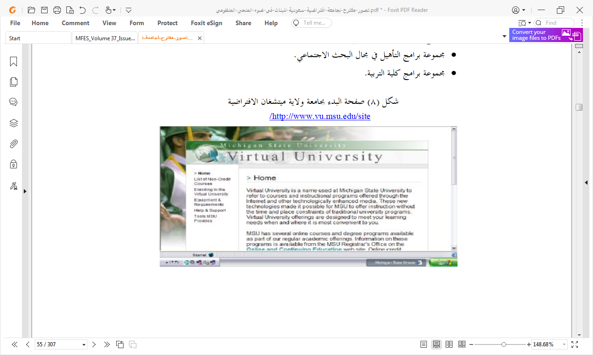

٢جامعة جونز الدولية :
جامعة جونز الدولية Jonesهي أول جامعة إلكترونية بالكامل تحصل على هيئـة الاعتـراف الأمريكية (NCAA) عام .١٩٩٩وقد أثار هذا الاعتراف في حينه عاصـفة من الاحتجاجات بحجة أنه سيؤدي إلى تدهور نوعية التعليم، قام على أثرها سـتيفن كـرو Steven Crowأحد أعضاء لجنة الاعتراف بالدفاع عن قرار الهيئة بالصحف وأكد أن الجامعـات الافتراضـية تستحق الاعتراف حيث يمكنها تحقيق مستويات عالمية من التعليم الجامعي.
تقدم الجامعة مجموعة من الدرجات العلمية المعترف بها وهي:
- بكالوريوس في الاتصال والأعمال.
- ماجستير في الاتصال والأعمال.
- ماجستير في إدارة الأعمال.
شكل 4صفحة البدء بجامعة جونز الافتراضية
/http://www.jonesinternational.ed
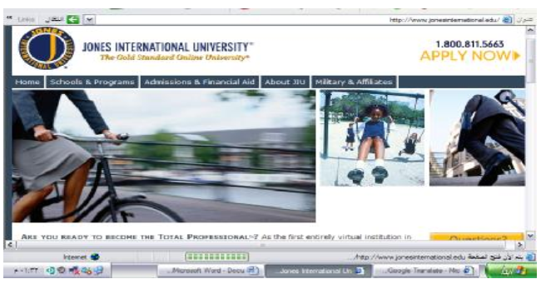

٣جامعة كلايد الافتراضية:
تأسست جامعة كلايد الافتراضية والمعروفة اختصاراً بـ (CVU) في عام ١٩٩٥م تعتبر هذه الجامعة أول جامعة إلكترونيـة في أوروبا، ويمكن لأي طالب ملتحق بإحدى مؤسسات التعليم العالي في منطقة غلاسغو أن يلتحق بها، إن جامعة كلايد الافتراضية لا تمنح أية مؤهلات في الوقت الحاضر، فهي مركز لمصادر الإنترنـت فقط أما المؤهلات فتمنحها المؤسسات المشاركة وهي: (تلندا – غلاسكو - ستراتكلايد غلاسـكو - كاليدونيا بيسلي - المدرسة الفنية الموجودة في غلاسكو) كما إنها توفر خدمة تقييم المقـررات الدراسية .

٤الجامعة الافتراضية بكاليفورنيا:
هذه المؤسسة التعليمية المعروفة اختصاراً بالـ (CVC) لا تقوم بمنح الـدرجات أو الـشهادات العلمية لكنها كما يصفها المؤسسون تقوم بدور بوابة (Gateway) لبرامج ومقررات التعليم عن بعـد المعتمدة على الوسائط التقنية والتي تقدمها مؤسسات التعليم العالي الموجودة في كاليفورنيا والمعترف بها من قبل الهيئة الغربية للمدارس والكليات(WASC) حيث أن هذه المؤسسات هي فقـط المدرجـة في دليل المدينة الجامعية فهذا الموقع مدعوم بأموال عامة مقدمة من قبل حكومة ولاية كاليفورنيا.
شكل 5صفحة البدء بجامعة ولاية كاليفورنيا الافتراضية
/http://www.cvc.edu

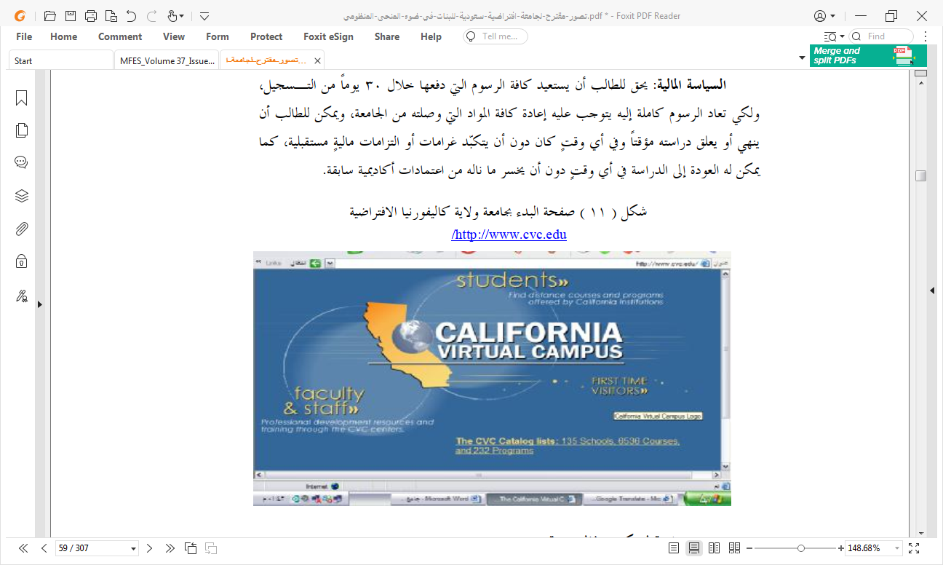

ثانياً : جامعات افتراضية عربية
1- جامعة ميدأوشن :هي أحد استثمارات الشركة السعودية “مجموعة جامعة الجميع الذكية للتعليم القابضة” رقم سجل 1010664457، وهي جامعة مرخصة من وزارة التعليم بجمهورية القمر المتحدة بقرار رقم 22-1110/MENERSFIP/SG وعضو اتحاد الجامعات العربية، تقدم خدماتها للمواطنين والمقيمين في جمهورية القمر وكذلك على مستوى العالم من خلال فرعها التشغيلي المرخص باسم فرع جامعة ميدأوشن الفجيرة برقم 4248A، والذي يهدف لدعم الخدمات اللوجيستية وخدمات البنية التحتية والتقنية والتطوير وضمان استمرارية الأعمال بالإضافة إلى الأعمال المالية من صرف وتحصيل، علمًا بأن الجهة المانحة للدرجة العلمية لكافة البرامج الدراسية هي جامعة ميدأوشن في جمهورية القمر المتحدة
تسعى جامعة ميدأوشن إلى تحقيق التميز في التعليم العالي وتحقيق أهداف التنمية المستدامة لتطوير جودة الحياة، بهدف بناء جيل قيادي قادر على المساهمة في تنمية المجتمعات من خلال نموذج تعليمي فريد يعتمد على أحدث تقنيات التعليم لنقل المعارف وتشجيع الابتكار في مجالات الإدارة والمعلوماتية والإعلام والعلوم الإنسانية.
أهدافها
- تمكين كافة أفراد المجتمعات العربية في كل مكان بالعالم من إكمال تعليمهم الجامعي.
- نقل المعارف من خلال التعريب والترجمة.
- تشجيع التشاركية والتكافل بين أفراد المجتمع.
- زيادة المحتوى وإثراء المكتبة العربية بالبحوث والترجمات.
- توجيه الأنشطة التعليمية لتصبح ممارسات تنموية على أرض الواقع.
تسعى الجامعة دائمًا إلى رفع مستوى وكفاءة مخرجاتها، ومن ثمّ تستثمر الكثير من الموارد لهذا الغرض، وتضع معايير عالية الجودة للمساعدة في تحقيقه.
وكطالبة في جامعة ميدأوشن تخصص ماجستير ادارة الاعمال فقد حصلت على تعليم افتراضي مثمر ومحاضرات افتراضية يقدمها هيئة تدريس متمكنين ومتميزين و على الكثير من التعاون الادارة والرد على الاستفسارات ووضوح الاجراءات المعتمدة في الاختبارات وحضور المحاضرات المباشرة والمسجلة فقد كانت هذه الجامعة عون بعد الله في حصولي لدرجة الماجستير .
شكل 6صفحة البدء لجامعة ميد اوشن الافتراضية

1-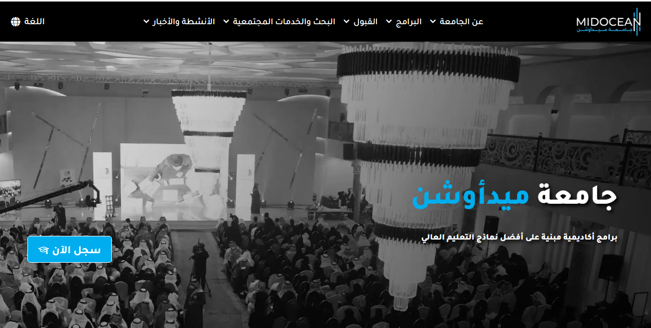
2.جامعة تونس الافتراضية:
أسست جامعة تونس الافتراضية سنة ،٢٠٠٢وذلك في إطار سياسة تطـوير التعلـيم العـالي وتجديده، وتتلخص وقامت جامعة تونس الافتراضية في إطار البرنامج الأوروبي" تامبيس ،"Tempusبإعداد برنامج للتعاون العلمي والتقني يضم جامعة "بيكاردي جول فارن" الفرنسية وجامعة "كاتالونيا" الإسبانية وجامعة "جيورجيا" الأمريكية.
شكل 7صفحة البدء لجامعة تونس الافتراضية
http://www.uvt.rnu.tn/uvt/ar/uvt.
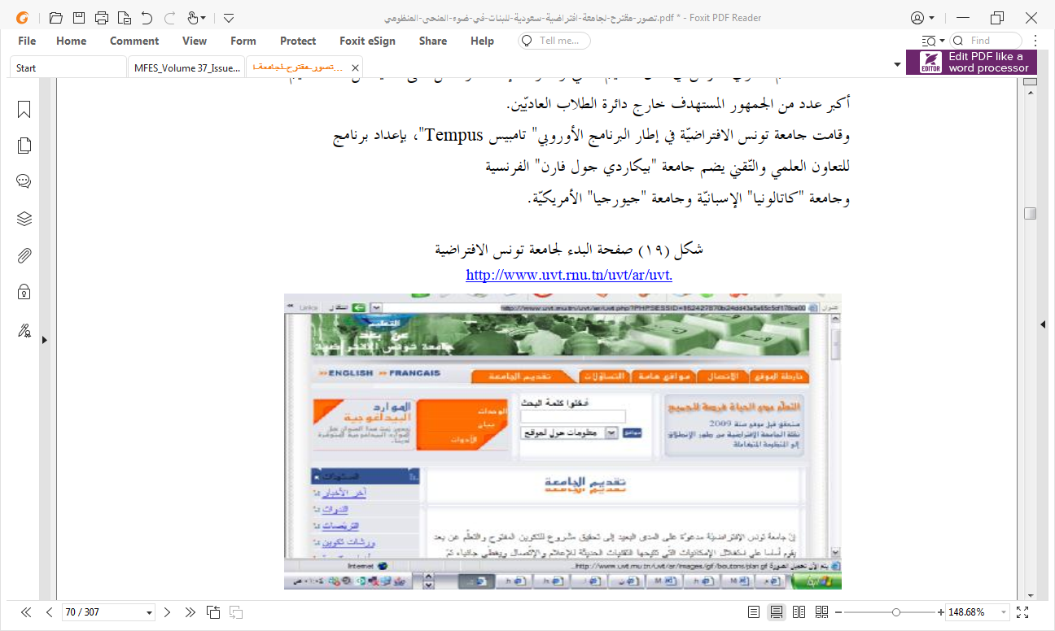
3.جامعة المدينة العالمية Al-Madinah Int. University
. وهي مؤسسة تعليمية تربوية للتعليم عبر الإنترنت، مقرها المدينة المنورة وقد تم اختيار المدينة مقراً ـ لها وذلك لشرف المكان، الذي يشرف كل طالب علم بأن ينال تحصيله العلمي من . ولكونها قبلـة لطلاب العلم، ولما تزخر به كذلك من علماء أجلاء عرفوا برسوخهم في العلم وتمكنهم في سائر العلوم.
وهي تقدم شهادة البكالوريوس والماجستير والدكتوراه في التخصصات التالي :كليـة العلـوم الإسلامية وتحتوي على التخصصات التالية) القرآن الكريم – الحديث الشريف – الشريعة – الـدعوة وأصول الدين ، كلية علوم الحاسب الآلي، كلية العلوم المالية والإدارية، كلية اللغة العربية، كلية التربية. )
شكل ) 8صفحة البدء بجامعة المدينة العالمية
/http://www.mediu.org

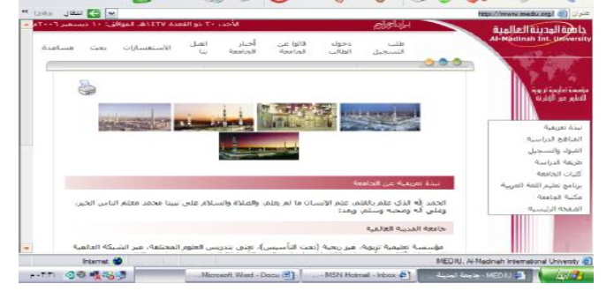
4.جامعة القدس المفتوحة/ فلسطين
تنهج جامعة القدس المفتوحة فلسفة التعليم عن بعد، وتنتشر فروعها في كافة أرجاء الوطن العربي، وتستوعب حوالي %٤٠من طلبة التعليم العالي في فلسطين. وتهدف إلى إيجاد بيئة تعليم إلكتروني لتلبية احتياجات الدارسين الذين يعمل قطاع كبير منهم في سوق العمل الفلسطيني ويتابع دراسته عن بعد. وكانت أفضل السبل المطروحة لتوفير هذه البيئة للدارسين هي من خلال بناء بوابة أكاديمية على الإنترنت والمعروفة بـ ،Portalنظرا للانتشار الواسع للإنترنت وانخفاض التكلفة نسبيا مما يعني تحقيق الفائدة لأكبر نسبة من المستخدمين.
شكل 9صفحة البدء بجامعة القدس المفتوحة
http://www.qou.edu/
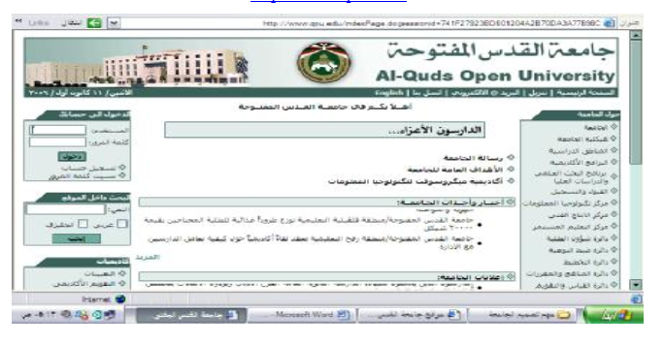
5.جامعة العرب الإلكترونية :
http: // www e-Arabian university.com /http://www.arabcom.net/acn/wwdl
بدأ موقع جامعة العرب الإلكترونية في ١٩٩٧/١٠/٢٥م في جمهورية مصر العربية، ويعتبر مـن المواقع الرائدة في التعليم الإلكتروني الذي تستخدم فيه اللغة العربية، وقد أنشئ هذا الموقع ليخدم ناطقي اللغة العربية حول العالم، وبدأ في طرح المواد العلمية في سنة ١٩٩٨م، ولا تقدم برامج علـى مـستوى البكالوريوس والدراسات العليا بل تقدم دورات تدريبية.
ويمكن للمسجل في أي من الدورات بمجرد الدخول إلى موقع الدورة مجموعة الخدمات الخاصـة بها وهي: محتويات الدورة – محاضرات – كتب ومراجع – أسئلة مهمة – مـصطلحات – طابعـة –امتحانات – البريد الإلكتروني – التخاطب مع المشاركين في الدورة. وتستخدم الجامعة مجموعـة مـن الوسائط التقنية المتاحة داخل الدورات والبرامج لتسهيل تقديم التعلم عن بعد مثل استخدام:الـصوت –الحركة باستخدام الفيديو – الوسائط المتعددة – برامج حاسب – أوساط متعددة للطباعة – كتـب – دليل للتعلم – مناهج دراسية. وتقدم جامعة العرب الإلكترونية مجموعة من الدورات التي تمكّن الطالب من الدراسة متى وأينما أراد، وهي بذلك تعطي فرصة الدراسة لأولئك الـذين يطمحـون إلى تحـسين قدراتهم في مجال اختصاصهم ..
6.جامعة آل لوتاه العالمية – دبي:
وتحتوي الجامعة على كليات وتخصصات عبر الإنترنت هي: )كلية الطب – كلية الـصيدلة -كلية المصارف الإسلامية - كلية الاقتصاد والتجارة - كلية الإدارة والقيادة - كلية المحاسـبة - كليـة علوم الحاسوب ونظم المعلومات.(
بدأ التسجيل في جامعة آل لوتاه العالمية في العام الجامعي ،٢٠٠٢ - ٢٠٠١والتي أنشأها الحاج سعيد آل لوتاه رئيس مجلس إدارة المؤسسة الإسلامية للتربية والتعليم بمدينة دبي وتمنح الجامعة الشهادات التالية : البكالوريوس والماجستير والدكتوراه
شكل 10صفحة البدء بجامعة آل لوتاه العالمية
/http://walu.lootah.com
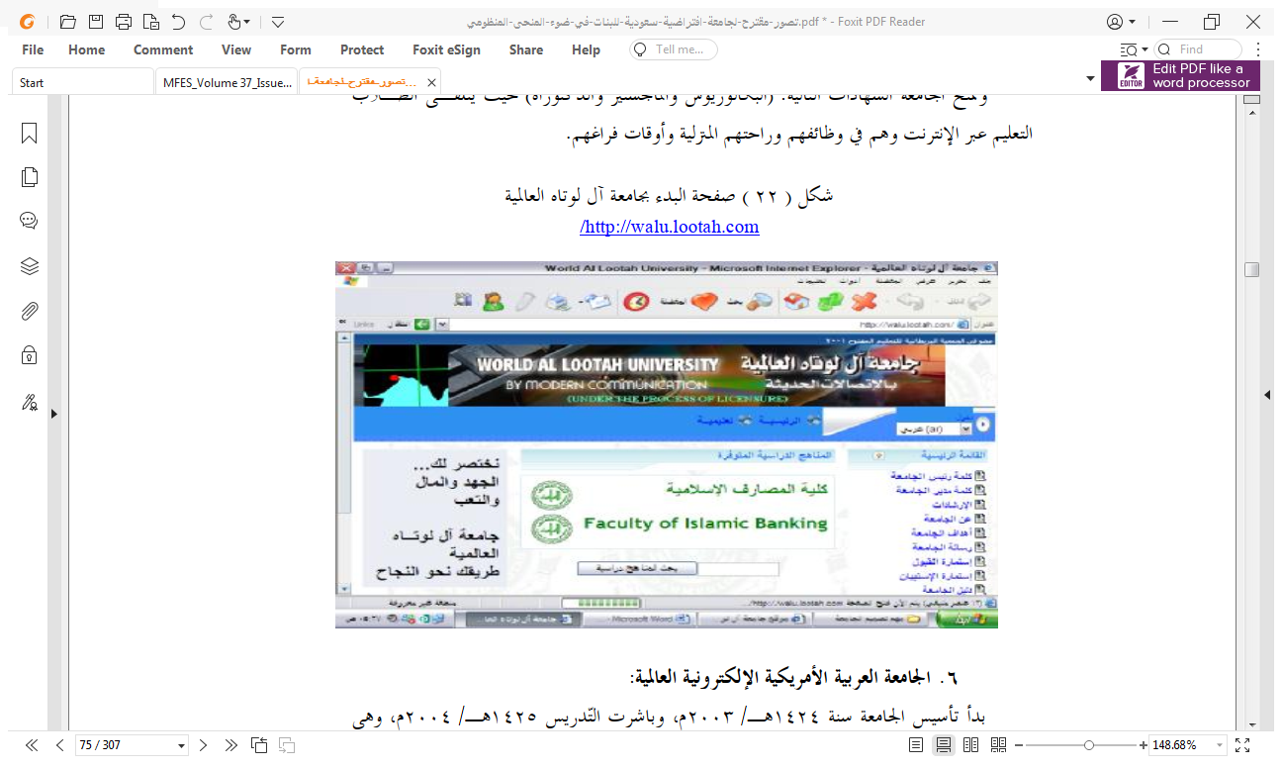
7.الجامعة الأمريكية المفتوحة :
تتخذ الجامعة من الأردن مقرا لها وهناك فرع لها في الجمعية العلمية الملكية التي أبرمت مع الجامعة اتفاقية لتقديم خدمات إلى العالم العربي. وتطبق الجامعة نظام التعليم عن بعد والتعليم عـبر الإنترنـت، وتمنح شهادات معتمدة من الولايات المتحدة الأمريكية، وتوفر قاعات محاضرات إلكترونية إلى الجامعات الأعضاء في العالم العربي إضافة إلى دورات تدريبية متخصصة.
برامج الجامعة :
· برنامج البكالوريوس: ويشمل: الدراسات الإسلامية والعربية- الاقتصاد الإسلامي.
· برنامج الدراسات العليا: ويشمل: ماجستير في الشريعة- ماجستير في أصول الدين - ماجستير في اللغة العربية - ماجستير في الاقتصاد الإسلامي.
شكل 11صفحة البدء بالجامعة الأمريكية المفتوحة
http://www.aou-egypt.com/New_AOU/Arabic/index.asp
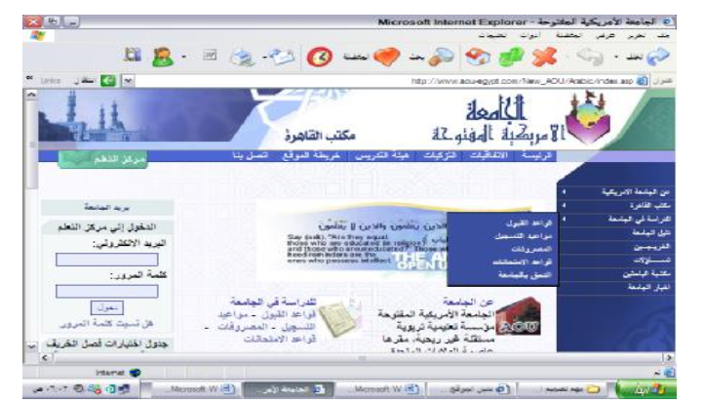
7.الجامعة الافتراضية السورية SVU
أعلنت وزارة التعليم العالي في سوريا عن إطلاقها لأول جامعة افتراضية في المنطقة العربية، وهـي الجامعة السورية الافتراضية . وهي الجامعة الوحيدة في المنطقة العربية التي تلقى دعماً حكومياً يتمثـل في وزارة التعليم في سوريا. وتم الاعتراف بمساقات الدراسية من قبل وزارة التعليم العالي السورية.
تمـنح شهادات لحوالي ٣٠٠اختصاص في مجالات تقنية المعلومات، وإدارة الأعمال، والـسياحة، والإعـلام، سواء في البكالوريوس، أو الماجستير، أو الدكتوراه.
شكل 12صفحة البدء بالجامعة السورية الافتراضية
/ http://www.svuonline.com/sy/en
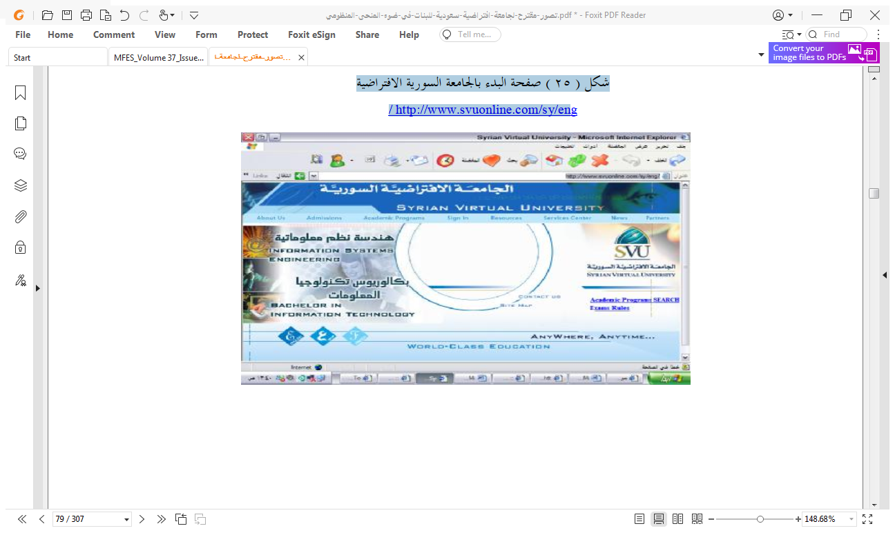
بعد التعرف على أمثلة لجامعات افتراضية عربية وأجنبية يمكن القول أن المنشآت التعليمية الافتراضية ثورة في عالم التعليم، حيث أصبحت تلعب دوراً محورياً في تلبية احتياجات المتعلمين من مختلف الفئات العمرية والمستويات التعليمية. وقد أثبتت هذه المنشآت قدرتها على توفير بيئة تعليمية مرنة وفعالة، مما شجع الكثيرين على السعي للحصول على شهادات عليا. وتعلم الكثير من العلوم ومنها اللغات في وقتنا الحاضر يمكن تعلمها عن طريق تطبيقات الهاتف والتواصل مع المعلمين من جميع انحاء العالم وهذه هي الفكرة الجوهرية في كلمة افتراضي وهو استخدام التكنلوجيا المعلومات ليكون العالم في متناول ايديهم بعيدا عن الطرق التقليدية الاخرى من تسجيل ومراجعات ووقت محدد اذ يمكن الطالب من تلقي تعليمه في اي وقت وهذه من مميزات التعليم الافتراضي عبر الفصول الافتراضية غير المتزامنة وهنا يأتي دور المنشآت الافتراضية ان تخلق بيئة تعليمة تفاعلية ورقمية، حيث ان في الولايات المتحدة الامريكية هنالك مدارس ثانوية افتراضية تابعه لتعليم الحكومي الامريكي وتتوفر ثانوية افتراضية خاصة مستقلة لا تتبع الحكومة مثل المدارس الافتراضية التابعة للجامعات ،وهنالك نوع من المدارس الافتراضية حيث تديرها مدارس تقليدية مشتركة.
وعند ذكر التعليم فتوجد عدة جامعات عريقة في المملكة المتحدة ، ونجد انها تدعم التعليم الافتراضي للمدارس حيث يوجد انواع من المدارس الافتراضية تقدم خدماتها للمدارس التقليدية ومدارس افتراضية دولية يمكن الطلاب من جميع انحاء العالم للالتحاق مثل المعهد البريطاني ومؤسسة كايمبريدج
تهدف هذه الدراسة إلى استكشاف تأثير هذه المنشآت على توجه الراغبين في إتمام الدراسات العليا، مع التركيز على جامعة الملك خالد الافتراضية كدراسة حالة.
1. التعلم الإلكتروني والتعليم الافتراضي:
- التعليم الإلكتروني: يشير إلى استخدام التكنولوجيا في تسهيل عملية التعلم، ويمكن أن يحدث في بيئات تعلم متنوعة بما في ذلك الفصول الدراسية التقليدية والبيئات الافتراضية بالكامل.
- التعليم الافتراضي: هو نوع من التعليم الإلكتروني يحدث بالكامل عبر الإنترنت، حيث يتم التفاعل بين الطلاب والأساتذة عبر منصات التعلم الإلكتروني.
2. مزايا التعليم الافتراضي:
من خلال بحثي واطلاعي على مصطلحات التعليم الافتراضي فقد تبين ان هناك تداخل في المفاهيم بين التعليم عن بعد والتعليم الافتراضي والتعليم باستخدام الشبكة والتعليم المتنقل الا انها جميعا تنطوي تحت مظلة التعليم المرن المعتمد اساسا على المتعلم من حيث وقته ومكانه.
اول من اشير الية في هذا البحث وهو المتعلم متلقي المعلومة عند طموحه بشهادة اعلى او لغة ما فانه يتجه الى الانترنت للبحث عن جهات تعليمة التي تساعده على اكتساب القدرة على البحث والتعبير عن ارائه وافكاره، ومناقشتها مع اعضاء هيئة التدريس ولتحقيق هذا الهدف لابد من بناء الشبكات وربطها بين العلماء والمتخصصين ويجب ان يمتاز التعلم الافتراضي على دقة متناهية في تحديد أهداف التعليم وتطويع التقنية لخدمة التعليم، فهو هذا النوع المشتق من التعليم عن بعد وان يشبع حاجات المتعلم الخاصة
ومن مزايا التعليم الافتراضي للمعلم انه يمكنه ان يتواصل مع الطلاب فرادى او جماعة عبر المنصات التابعة للمنشاة و توجيهه العديد من الشرح والاسئلة والمناقشات ومشاركة الطلاب شرائح العرض والدمج بين الوسائط والصوت ودمج النصوص والصور لتوضيح الأفكار وعلى المعلمين ان يتزودو بالقدرات والمهارات المرونه ومتابعه عصر السرعة المتطور ويمتاز التعلم الافتراضي من اعفاء المعلمين من المراجعة والتصحيح حيث ان الاختبارات تقوم على التصحيح الالي ورصد الدرجة مباشرة
وتلخيصا للمزايا يمكن القول انها:
- مرونة الوقت والمكان: يمكن للطلاب الدراسة في أي وقت ومن أي مكان.
- تنوع الموارد التعليمية: توفر المنصات التعليمية الافتراضية مجموعة واسعة من الموارد التعليمية التفاعلية.
- التواصل والتفاعل: يمكن للطلاب التفاعل مع الأساتذة وزملائهم عبر منصات النقاش والمؤتمرات عبر الإنترنت.
- التكلفة: قد يكون التعليم الافتراضي أقل تكلفة من التعليم التقليدي من حيث بناء مقر وتجهيز المكاتب والقاعات وخدمات وطاقات بشرية وادارية وتقنية وفنية.
3. التوجه نحو الدراسات العليا:
- الدوافع: تختلف الدوافع وراء الرغبة في إتمام الدراسات العليا، وقد تشمل الرغبة في تطوير المهارات المهنية، أو الحصول على ترقية وظيفية، أو الاكتساب المعرفة الأكاديمية .
- العوامل المؤثرة: تؤثر العديد من العوامل على قرار الفرد بالالتحاق ببرنامج دراسات عليا، بما في ذلك العمر، الخبرة العملية، الدخل، والالتزامات الأسرية.
4. دور المنشآت التعليمية الافتراضية في تشجيع الدراسات العليا:
- تسهيل الوصول: تتيح المنشآت التعليمية الافتراضية للطلاب من مختلف الخلفيات الجغرافية والاجتماعية فرصة الحصول على التعليم العالي ،حيث يجب ان تحلل أهداف بيئة التعليم الافتراضي وخصائص المعلين و الامكانيات اللازمة واختيار الشخصيات كخطوة أولية في هذه المنشاة
- تلبية الاحتياجات المتنوعة: يمكن للمنشآت التعليمية الافتراضية تلبية احتياجات الطلاب الذين لا يستطيعون الالتحاق ببرامج الدراسات العليا التقليدية بسبب قيود الوقت أو المكان، وتهيئة القاعات الافتراضية والتفاعل بين المستخدمين من معلم ومتعلم ومنسقين وادارة.
- توفير مرونة أكبر: تسمح المنشآت التعليمية الافتراضية للطلاب بتوفيق دراساتهم العليا مع التزاماتهم الأخرى.
5. تحديات التعليم الافتراضي:
- العزلة الاجتماعية: قد يشعر الطلاب بالوحدة والعزلة في بيئة التعلم الافتراضية.
- الاعتماد على التكنولوجيا: يتطلب التعليم الافتراضي وجود بنية تحتية تقنية قوية.
- الاحتياجات التعليمية الفردية: قد يواجه بعض الطلاب صعوبة في التعلم بشكل مستقل.
وبهذا فأن العمل على نشر الوعي بالتعليم الافتراضي واهميته اصبح ضرورة ملحة في قرن يتسم بالسرعة والمنافسة من حيث الطلب والعرض لسوق العمل وهذا التطور الكبير سيفتح على التعلم الافتراضي دروب كثيرة في السنوات القادمة بإذن الله . ولا نغفل عن ما حدث خلال جائحة كورونا توقف التعليم الحضوري و تحولة الى فصول افتراضية متزامنة وهنا تبرز اهمية
فقد بدأت بعض الجامعات بدمج التعليم الحضوري التواجدي مع التعليم عن بعد وهذه خطوة اولى لتوجه الى التعليم الافتراضي، وهذا النوع يعطي المنشاة ميزة قبول عدد اكبر من الطلاب حيث يمكن تنسيق جداولهم لتتناسب مع الحضوري والافتراضي ،حيث يساعد التعليم الرقمي والافتراضي على تحقيق معايير الجودة في التعليم والتعلم المستمر ويخلق لدى الطلاب التعلم الذاتي وتقسيم الوقت ويسهم في توفير فرص تعليمية لعدد اكبر من الخريجين وعلى مواكبتهم لتطورات المعرفية المتلاحقة وتأسيس أجيال لديهم القدرة على الإبداع في التعامل مع الذكاء الاصطناعي بفعالية وكفاءة.

Abstract
Objectives: This research aims to explore the impact of virtual educational institutions on the attitudes of students wishing to pursue graduate studies, focusing on the experience of Mid ocean University Virtual. In light of the rapid changes in the educational landscape due to technology, virtual education has become an attractive option for many students.

Methodology: A survey method was used to collect data from a group of students enrolled in graduate programs at the university. The research addressed several aspects, including the flexibility offered by virtual education, the quality of educational content, and the extent of academic support available to students.
Results: The results indicated that virtual education significantly contributes to increasing students' interest in graduate studies. Seventy percent of participants indicated that flexibility in their studies was a key factor that helped them make their decision. Additionally, sixty-five percent reported that the quality of education and digital content positively influenced their desire to continue their graduate studies.
The results also emphasized the importance of social interaction in virtual education, as students noted that communication with teachers and classmates through digital platforms enhances their educational experience.

Recommendations:
The research recommends enhancing virtual educational institutions and developing educational programs to meet students’ needs, thereby contributing to an increase in the number of individuals pursuing graduate studies. Furthermore, the research calls for more studies on the impact of virtual education on various aspects of the educational process.

Keywords:Virtual education, Virtual university, Graduate studies.

Midocean University
College of Management
Department of Business Administration

The Impact of Virtual Educational Institutions on the orientation of Graduate Students
- A Case Study of Mid-Ocean Virtual University

Prepared by:
Laila Abdel Karim Al-Waliei

Supervised by:
Dr. Al-Faisal Abdul Hamid Muhammad Hassan
Dr. Fayez Jarad

Year:2025

